Старша група «Чомусики»
Вихователі: Каганюк Валентина Адамівна,
Яблонська Світлана Михайлівна

Пропонуємо Вам цікаві завдання для розвитку дітей на II тиждень

1.Запропонуйте дітям помилуватись весняними квітами.
1. Загадайте діям загадки:

Білий дзвіночок заховався за горбочок.
Лише сніг розтав – він голівоньку підняв.
Я тонкий та ніжний, а зовусь… (підсніжник)
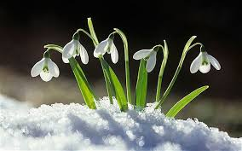

Навесні я зацвітаю
Синім цвітом серед гаю.
Відгадайте, що за квітка,
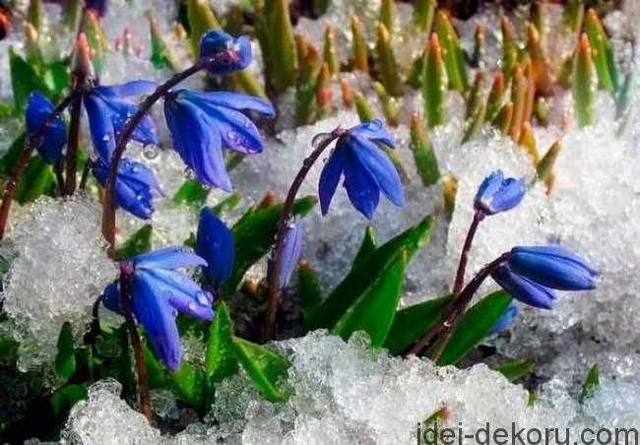
Бо мене не стане влітку.

2.Дидактична гра «Якого кольору весна?»
Які кольори є в природі навесні? Якого кольору весна?
Починаємо відповідь так: «Наша весна зеленого кольору, бо…» (бо трава зелена, соковита; з’являються зелененькі листочки)
Біла – бо біліють підсніжники;
Голуба чи синя – бо небо голубе чи синє, чисте, безхмарне;
Жовта – бо сонечко ясне і тепле, бо над річкою та галявиною розцвіли зірочки жовтецю («калюжниці»), що схожі на яскраві сонечка.
3.Гра «Закінчи речення».
Запропонуйте продовжити речення «Квіти потрібні для того, щоб…»
- їх дарувати - приносили нам радість
- було красиво - плести вінки
- складати букети - до них прилітали бджілки
- людям дарували щастя - давали пилок і мед, лікували нас
4. Виконайте малювання весняних квітів вушними паличками:

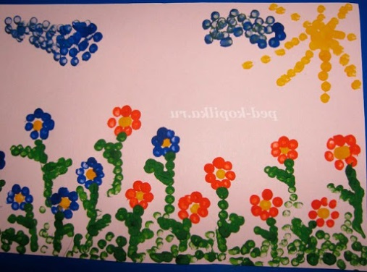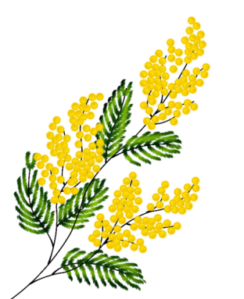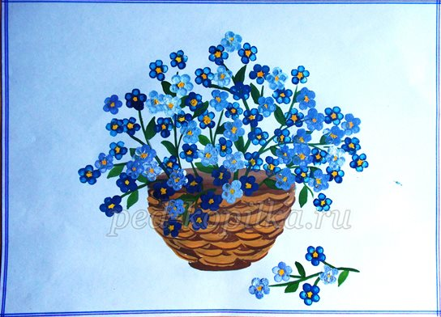

5.Пропонуємо зліпити свою улюблену квітку, або виготовити картину з пластилінових квітів. В цьому вам допоможе відеоматеріал
https://pustunchik.ua/ua/treasure/tools/podelki-iz-plastilina/kvity-z-plastylinu
6. Проведіть з дітьми дослід «Пророщування частини бальзаміну у воді» (можна взяти будь-який пагінець)
Припущення: Частина рослини без кореня не загине, якщо її зразу поставити у воду, де вона зможе пустити нові корні.
Хід досліду:Візьміть бальзамін. Назвіть складові частини рослини. Поміркуйте, що трапиться з відірваною частиною квітки? А, якщо ми поставимо її у воду? Спостерігайте. Чи загинула відірвана частина рослини у воді?Що з’явилося? Чи має тепер ця гілочка всі складові рослини для росту?
Висновок: якщо частину рослини зразу помістити у воду, вона не загине, вона пустить корені, тому що у воді є всі поживні для росту речовини.
2.Під час навчання грамоти пропонуємо знайомлення з буквою З, звуком {З}
1. Прочитайте дітям оповідання
- Жили собі братик та сестричка, їхні імена починалися звуком {З}. Як звали братика? (Захар). Як звали сестричку(Зіна) Одного разу пішли вони гуляти, а на дворі була пора року, що починається зі звука {З}. Яка це була пора року? (Зима.) Зайшли вони до приміщення, у назві якого звук{З}, стоїть у середині слова. Куди зайшли діти? (До магазину.) Захар захотів з’їсти тих солодощів, у назві яких звук {З} стоїть у середині слова. Чого захотів з’їсти Захар? (морозива). Зіна сказала що станеться із Захаром, якщо він поїсть холодного морозива. Звук {З} стоїть на початку цього слова. Що сказала Зіна?(Замерзнеш, захворієш). Діти купили інші солодощі, у назві яких звук {З} стоїть на початку слова. Що купили діти? (зефір). Захар та Зіна були задоволені.
2. Пригадайте слова з звуком {З}, які вони почули в оповіданні.
3. Вивчіть з дітьми вірш про букву З.
Збоку, знизу і з гори
Схожа З на цифру три.
Є і зуби в букви З.
Ними все вона гризе. (І. Січовик)
Вам стануть у нагоді такі посилання
https://www.youtube.com/watch?v=gwh5pWuAkqo
https://www.youtube.com/watch?v=bodAtM-XwNo

3. Завдання з художньої праці. «Паперовий кораблик»
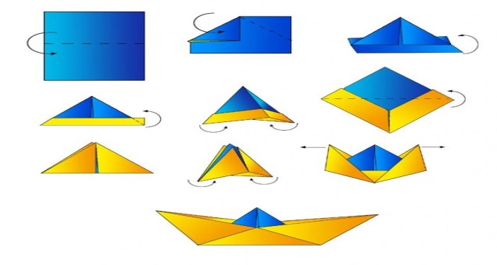
4. Пропонуємо пограти цікаві ігри з LEGO- цеглинками
Гра ” Що зайве?”Поставте перед дітьми на столі п’ять башточок.
- Яка башточка зайва?
- Чому зайва ця башточка?
- Чим ці башточки схожі?
- Чим вони відрізняються?
Гра повторюється ще раз з новими спорудами.
Фізкультхвилинка“Рухливі цеглинки”
Визначте рухи: червоний колір цеглинки – стрибають на двох ніжках, синій – присідають, жовтий - роблять нахили тулуба вправо вліво. Тепер показуйте цеглинку і слідкуйте за правильністю рухів.

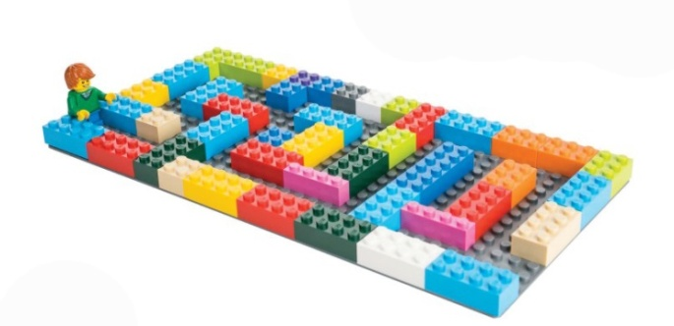
Гра «Лабіринт». Запропонуйте дітям побудувати лабіринт на пластині, а потім пройти лабіринт, переставляючи міні-фігурку або перекочуючи м’яч. Ускладнення: додається гральний кубик. Кількість крапок, що випала на кубику, відповідає кількості кроків міні-фігурки.

